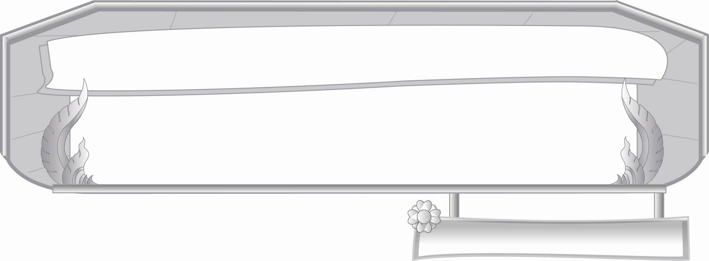
ชั้นประถมศึกษาปีที่ ๓ เวลา ๑ ชั่วโมง
หน่วยการเรียนรู้ที่ ๑๑
คำที่มีพยัญชนะและสระไม่ออกเสียง
แผนการจัดการเรียนรู้ที่ ๕

ฝึกอ่านและเรียนรู้ความหมายของคำ

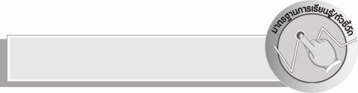
มาตรฐานการเรียนรู้/ตัวชี้วัด

มาตรฐานการเรียนรู้
มาตรฐาน ท ๑.๑ ใช้กระบวนการอ่านสร้างความรู้และความคิดเพื่อนำไปใช้ตัดสินใจ แก้ปัญหา ในการดำเนินชีวิต และมีนิสัยรักการอ่าน
ตัวชี้วัด
ท ๑.๑ ป. ๓/๑ อ่านออกเสียงคำ ข้อความ เรื่องสั้น ๆ และบทร้อยกรองง่าย ๆ ได้ถูกต้อง คล่องแคล่ว
ท ๑.๑ ป. ๓/๒ อธิบายความหมายของคำและข้อความที่อ่าน
มาตรฐานการเรียนรู้
มาตรฐาน ท ๔.๑ เข้าใจธรรมชาติของภาษาและหลักภาษาไทย การเปลี่ยนแปลงของภาษา
และพลังของภาษา ภูมิปัญญาทางภาษา และรักษาภาษาไทยไว้เป็นสมบัติของ ชาติ
ตัวชี้วัด
ท ๔.๑ ป. ๓/๑ เขียนสะกดคำและบอกความหมายของคำ

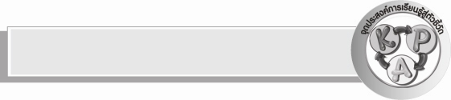
จุดประสงค์การเรียนรู้สู่ตัวชี้วัด

๑. เข้าใจและอธิบายความหมายของคำที่มีพยัญชนะและสระไม่ออกเสียง (K)
๒. อ่านออกเสียงข้อความ เรื่องสั้น และบทร้อยกรองง่าย ๆ ได้อย่างคล่องแคล่ว (P)
๓. มั่นใจในการอ่านออกเสียงคำและข้อความที่มีพยัญชนะและสระไม่ออกเสียง (A)

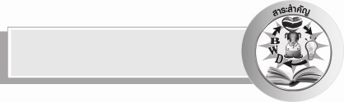
สาระสำคัญ

คำที่มีพยัญชนะและสระไม่ออกเสียง หมายถึง คำที่มีรูปของพยัญชนะและสระปรากฏอยู่ แต่เมื่อออกเสียงรูปพยัญชนะ และสระตัวนั้นไม่ออกเสียง

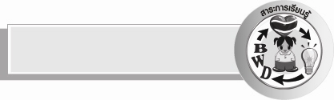
สาระการเรียนรู้

นำคำที่มีพยัญชนะและสระไม่ออกเสียงมาใช้ในการอ่านออกเสียง ข้อความ และบทร้อยกรอง


สมรรถนะสำคัญของผู้เรียน

- ความสามารถในการสื่อสาร
- ทักษะการอ่าน
- ทักษะการเขียน
- ทักษะการฟัง การดู และการพูด
- ความสามารถในการคิด
- การให้เหตุผล
- การจัดระบบความคิดเป็นแผนภาพ
- การจำแนก
- การปฏิบัติ
- การสรุปความรู้
- ความสามารถในการแก้ปัญหา
- ความสามารถในการใช้ทักษะชีวิต


คุณลักษณะอันพึงประสงค์

ใฝ่เรียนรู้
ตัวชี้วัดที่ ๔.๑ ตั้งใจ เพียรพยายามในการเรียนและเข้าร่วมกิจกรรมการเรียนรู้
รักความเป็นไทย
ตัวชี้วัดที่ ๗.๒ เห็นคุณค่าและใช้ภาษาไทยในการสื่อสารได้อย่างถูกต้องและเหมาะสม

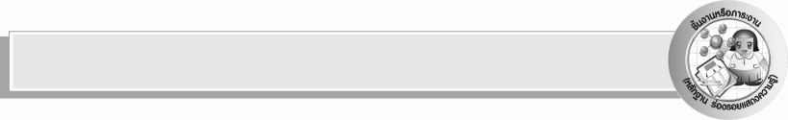
ชิ้นงานหรือภาระงาน (หลักฐาน ร่องรอยแสดงความรู้)

ใบงาน เรื่อง การใช้คำที่มีพยัญชนะและสระไม่ออกเสียง

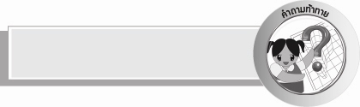
คำถามท้าทาย

คำที่มีพยัญชนะและสระไม่ออกเสียงมีความจำเป็นในการอ่านออกเสียงอย่างไร

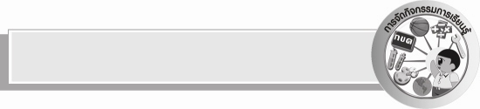
การจัดกิจกรรมการเรียนรู้

- ครูติดแผนภูมิเรื่องความฝันของฉันบนกระดาน และให้นักเรียนนำบัตรคำไปเติมในช่องว่างให้ได้ใจความถูกต้อง ดังนี้
บุตร
มหาสมุทร
จักร
ปรารถนา
ธรรมชาติ

ปาฏิหาริย์
พรหม
กษัตริย์
เพชร
สมบัติ

ความฝันของฉัน
ฉันนอนหลับแล้วฝันว่า ฉันมีปีกเล็ก ๆ บินได้เหมือนนางฟ้า ฉันจึงบินข้าม...................ไปถึงเกาะที่เต็มไปด้วย..................ที่สวยงามเห็น...................องค์หนึ่งมี..................ประดับ................อยู่บนศีรษะมือซ้ายถือ..................เขาพูดกับฉันว่า ฉันเป็น..................ของเขา เขา.....................ที่จะได้พบกับฉันคงจะเป็น...................จากพระ....................ที่เขาบูชาทำให้เราพบกัน เขาชวนฉันอยู่บนเกาะกับเขา ฉันกลัวจึงรีบบินหนีและตกใจตื่น

- ครูให้นักเรียนอ่านเรื่องความฝันของฉันพร้อมกัน ๑ เที่ยว โดยยังไม่ต้องใช้บัตรคำ เติมคำอ่านครั้งที่ ๒ อาสาสมัครนำบัตรคำไปเติมช่องว่างจนครบทั้ง ๑๐ คำ ช่วยกันตรวจสอบความถูกต้องอ่านเรื่องอีกครั้งหนึ่ง ชวนสนทนาหลังจากอ่านเรื่องจบแล้ว โดยใช้คำถาม ดังนี้
๏ เรื่องความฝันของฉันมีใครบ้าง (ฉันและกษัตริย์)
๏ ถ้าอ่านเรื่องโดยไม่เติมคำลงในช่องว่างได้ใจความสมบูรณ์หรือไม่ อย่างไร (ไม่ได้ใจความเพราะคำขาดหายไป)
๏ เรื่องความฝันของฉันเกิดขึ้นจริงได้หรือไม่ อย่างไร (ไม่ได้เป็นจินตนาการ)
๏ คำที่เติมในช่องว่างมีลักษณะอย่างไร (คำที่มีพยัญชนะและสระไม่ออกเสียง)
- ครูและนักเรียนสรุปความรู้ดังนี้ คำที่มีพยัญชนะและสระไม่ออกเสียง หมายถึง คำที่มีรูปของพยัญชนะและสระปรากฏอยู่ แต่เมื่ออ่านออกเสียงรูปพยัญชนะและสระตัวนั้นไม่ออกเสียง
- ให้นักเรียนทำกิจกรรมเสริมทักษะการเรียนรู้ โดยแต่งประโยคจากคำที่กำหนดให้ แล้วร่วมกันตรวจสอบความถูกต้อง
- ให้นักเรียนทำใบงานที่ ๒๔ เรื่อง การใช้คำที่มีพยัญชนะและสระไม่ออกเสียง แล้วร่วมกันตรวจสอบความถูกต้อง
- ให้นักเรียนร่วมกันแสดงความคิดเห็นโดยครูใช้คำถามท้าทาย ดังนี้
๏ คำที่มีพยัญชนะและสระไม่ออกเสียงมีความจำเป็นในการอ่านออกเสียงอย่างไร

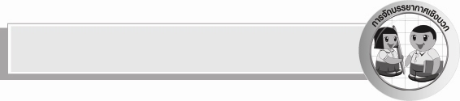
การจัดบรรยากาศเชิงบวก

ให้นักเรียนฝึกคิดคำ การเขียนคำตามคำอ่าน อ่านออกเสียง และอธิบายความหมายของคำตามความเข้าใจของตนเอง ครูสร้างบรรยากาศให้เกิดการเรียนรู้อย่างมีความสุขและสนุกสนาน


สื่อการเรียนรู้

- แผนภูมิเรื่องความฝันของฉัน
- บัตรคำ
- ใบงาน

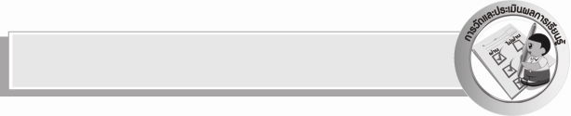
การวัดและประเมินผลการเรียนรู้

๑. วิธีการวัดและประเมินผล
๑) สังเกตพฤติกรรมของนักเรียนในการเข้าร่วมกิจกรรม
๒) ตรวจใบงานที่ ๒๔
๒. เครื่องมือ
แบบสังเกตพฤติกรรมการเข้าร่วมกิจกรรม
๓. เกณฑ์การประเมิน
การประเมินพฤติกรรมการเข้าร่วมกิจกรรม
ผ่านตั้งแต่ ๒ รายการ ถือว่า ผ่าน
ผ่าน ๑ รายการ ถือว่า ไม่ผ่าน


การประเมินผลตามสภาพจริง (Rubrics)
การประเมินใบงานนี้ให้ผู้สอนพิจารณาจากเกณฑ์การประเมินผลตามสภาพจริง ( Rubrics)
เรื่อง การใช้คำที่มีพยัญชนะและสระไม่ออกเสียง

ระดับคะแนน  เกณฑ์การประเมิน | ๔ | ๓ | ๒ | ๑
การใช้คำที่มี  วรรณยุกต์ต่าง ๆ  สื่อความหมาย  ในประโยค | ใช้คำได้ถูกต้อง  ทุกคำ บอก  ความหมายของ  คำได้และแนะนำ  ผู้อื่นได้ | ใช้คำได้ถูกต้อง  ทุกคำ แต่มีบางคำ  บอกความหมาย  ได้ไม่ชัดเจน | ใช้คำบางคำ  ไม่ถูกต้องและมี  หลายคำที่บอก  ความหมายได้  ไม่ชัดเจน | ใช้คำบางคำ  ไม่ถูกต้องและ  ไม่สามารถบอก  ความหมายของ  คำส่วนใหญ่ได้

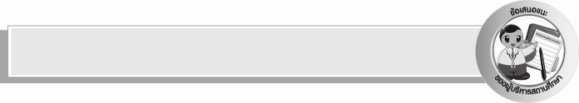
ข้อเสนอแนะของผู้บริหารสถานศึกษา
______________________________________________________________________________
______________________________________________________________________________
______________________________________________________________________________
______________________________________________________________________________
______________________________________________________________________________
______________________________________________________________________________
______________________________________________________________________________
______________________________________________________________________________
______________________________________________________________________________
______________________________________________________________________________
______________________________________________________________________________
______________________________________________________________________________
______________________________________________________________________________
______________________________________________________________________________
______________________________________________________________________________
______________________________________________________________________________
______________________________________________________________________________
______________________________________________________________________________
______________________________________________________________________________
______________________________________________________________________________
______________________________________________________________________________
______________________________________________________________________________
______________________________________________________________________________

ลงชื่อ_________________________ (ผู้บริหารสถานศึกษา)
(_________________________)
________/________/_______


บันทึกหลังการสอน

ผลการจัดการเรียนการสอน

______________________________________________________________________________
______________________________________________________________________________
______________________________________________________________________________
______________________________________________________________________________
______________________________________________________________________________
______________________________________________________________________________

ปัญหา / อุปสรรค

______________________________________________________________________________
______________________________________________________________________________
______________________________________________________________________________
______________________________________________________________________________
______________________________________________________________________________
______________________________________________________________________________

แนวทางแก้ไข

______________________________________________________________________________
______________________________________________________________________________
______________________________________________________________________________
______________________________________________________________________________
______________________________________________________________________________
______________________________________________________________________________

ลงชื่อ_________________________ (ผู้บันทึก)
(_________________________)
________/________/_______

